话题 通信 妻子一个发布在话题一个信息 ，需要这个信息 从相应的话题 拿到信息
这就算话题通信 发布订阅模式

服务通信 是 类似我访问一个网页 之后这个网页把相应的信息给你

参赛服务器 有一个容器 里面存储信息， 这里面的信息是共享的
不同节点 都可以向这个容器 写入和读取数据

掌握各种通信机制

之后每种通信机制的理论模型
和代码实现
一些ros的基础操作
写几个例子

- 能够熟练介绍ROS中常用的通信机制
- 能够理解ROS中每种通信机制的理论模型
- 能够以代码的方式实现各种通信机制对应的案例
- 能够熟练使用ROS中的一些操作命令
- 能够独立完成相关实操案例
话题通信的场景

发布订阅模式
一个节点发布消息 一个节点订阅消息 通过节点耦合

机器人在执行导航功能，使用的传感器是激光雷达，机器人会采集激光雷达感知到的信息并计算，然后生成运动控制信息驱动机器人底盘运动。

在上述场景中，就不止一次使用到了话题通信。
- 以激光雷达信息的采集处理为例，在 ROS 中有一个节点需要时时的发布当前雷达采集到的数据，导航模块中也有节点会订阅并解析雷达数据。
- 再以运动消息的发布为例，导航模块会根据传感器采集的数据时时的计算出运动控制信息并发布给底盘，底盘也可以有一个节点订阅运动信息并最终转换成控制电机的脉冲信号。

话题通信适用于 数据不停更新的摸索

通过发布 订阅 实现节点间的通信 一方发布信息 一方订阅信息
不断更新少逻辑处理的场景

话题通信的理论模型

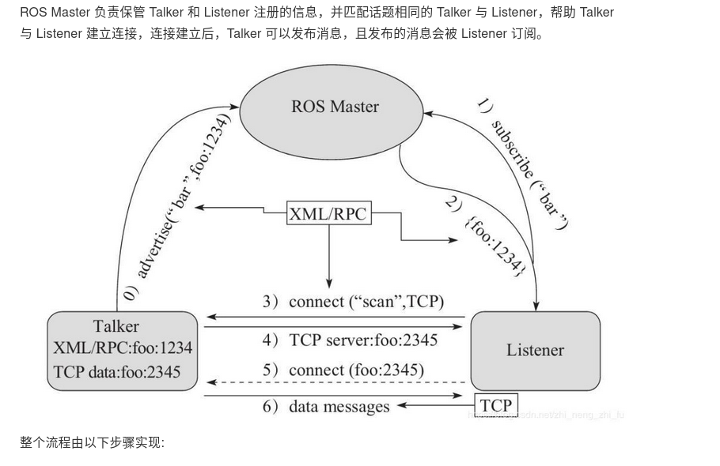
角色：
ROS Master ： 管理者

Talker：发布信息

Listener：订阅Talker的信息

实现流程：
master 让 talker 和 listener建立一个连接 ，让2者可以通信

第0 talker在maseter 注册 自己的话题 自己的RPC地址

第1 listener 在maseter主车 自己订阅的话题

第2 mastet 比对发布者 订阅者的话题进行比对， 如果话题一致 会把发布者的地质 给lisetener

第3listener 通过RPC地址与talker建立连接 访问talker

第4 talker会响应 会包含TCP地址 把这些信息 给listener

第5 listener通过 TCP地址 与listener建立连接， listener访问了talker（根据TCP地址）

第6 talker通过TCP地址 向listener向talker发送信息

注意事项：
使用的协议是包含RCP 和 TCP
0-4是RCP 建立连接
5-6是TCP传递信息

0 和1 两步没有先后关系

发布方和订阅方的数量，发布方和订阅方 可以存在多个
多个talker和多个listener 可以同时存在多个

talker和listener建立连接后，master可以关闭

这些流程在ros已经封装，在后续可以直接调用

掉包：
编写 talker和listener
设置话题
关注消息的发布

